„Gyűlöllek titeket!” – Kontroll nélkül

Argejó Éva
A Kontroll nékül című német film megrendítő története egy tízéves kislányról szól, akibe mintha belebújt volna az ördög, miközben csak mérhetetlen agresszióval reagál a szülői szeretet hiányára.
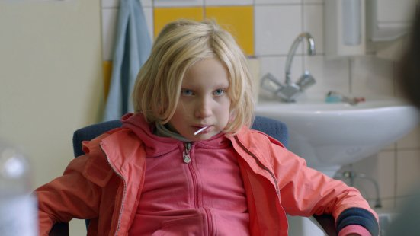
A Kontroll nélkül felkavaró története egy szeretetre éhes, ám kezelhetetlen kislányról, Benniről (Helena Zengel) szól, aki képtelen beilleszkedni az állami intézetekben felnőni kénytelen gyerekek közé. Elképesztően agresszív viselkedésével ugyanis folyamatosan veszélyezteti a környezetét éppúgy, mint önmagát, és még a szeretetével is ölni képes. Pedig a kislány csak egyetlen dolgot szeretne: visszakapni az édesanyját – aki azonban végérvényesen lemondott róla. „Ők miért élhetnek itt, és én miért nem?” – üvölti anyjának kétségbeesetten, látva a testvéreit. Benni képtelen belenyugodni, hogy Bianca eldobta őt, és töretlenül hisz benne, hogy egyszer hazatérhet. Mindhiába.

A kislány előéletéről szinte semmi nem derül ki a filmből, így nem kapunk magyarázatot a belőle áradó féktelen agresszió okára, csupán egy már-már fokozhatatlan végállapot tehetetlen szemlélői vagyunk. A mozaikszerűen felbukkanó édesanya és kötekedő élettársa életviteléből azonban okkal sejthető, hogy

Benni szélsőséges viselkedésének hátterében erőszak okozta gyermekkori trauma rejlik.
Agresszív viselkedésének gyökere korai kötődési problémákra utal. Miként azt a gyermekpszichológiai kutatások eredményei is alátámasztják, a bántalmazás, az elhanyagolás és a családi erőszak azok a tényezők, amelyek súlyosan megzavarják a stabil gyermekkori kötődés kialakulását –, s Benni valóban gyökértelenül „lebeg” az őt körülvevő társadalmi térben. Gyűlöli vele egykorú sorstársait, és az őt gondozó felnőttekhez sem kötődik érzelmileg. Hiába kérik tőle, hogy a személytelen „nevelő” helyett a nevükön szólítsa őket.
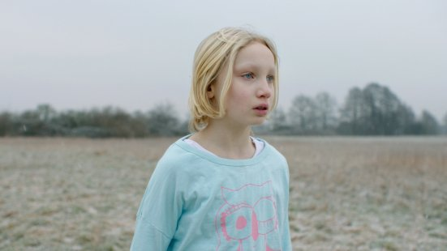
Korai érzelmi-pszichológiai bántalmazásra utalnak olyan jelek is, mint a kislány tökéletes szenvtelensége, éjszakai ágybavizelései, és a totális érdektelenség, amivel a saját életéhez és a környezetéhez viszonyul. Bennit sokat hagyhatták sírni, és sokszor hagyták egyedül. A rendezőnő döbbenetesen realisztikusan mutatja be Benni lelki kiüresedettségét, hogy nem érdekli semmi, nem hajlandó iskolába járni, de ha mégis elmegy, csak tör-zúz és rombol. Kapcsolatépítési képtelensége és önagressziója is súlyos atrocitásokra utal, a nevelője utal is rá, hogy a kislány arcára kiskorában pelenkát szorítottak. A gyermekkori „inputokra” adott válaszként reagál stressz hatására agresszióval, hiába is próbálja a kórházi kezelőorvosa impulzuscsökkentő gyógyszerek adagolásával szabályozni a dühkitöréseit.

Benni fékezhetetlen „harci törpe.”

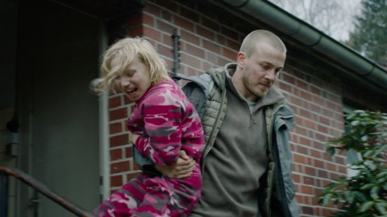
S mivel fokozott sérülékenysége miatt agresszív viselkedéséért csak enyhébb büntetéseket mernek kiszabni rá, még agresszívebb lesz, mert a büntetés nem kelt benne komoly félelmet, ám tovább növeli a frusztráltságát, sőt újabb dührohamokat vált ki belőle. A kislányt 37 állami nevelőintézet utasítja vissza, védve tőle saját növendékeit. S mivel a gyógyszeres kezelés sem válik be, megoldásként még a zárt intézetben való elhelyezése is felmerül –, de 12 éves kor alatt ez nem lehetséges.

Nora Fingscheidt rendezőnő szerencsére el sem gondolkozik azon egy Beszélnünk kell Kevinről jellegű pszichothriller irányába vigye el a filmjét. Ehelyett a Kontroll nélkül családi dráma lehetne, hiszen a film arról szól, hogy Benni mindenáron vissza akar kerülni az édesanyjához és két kisebb testvéréhez, Alicához és Leóhoz.

Ám a bántalmazó kapcsolatban élő, gyenge anya a szemünk láttára menekül el a gyermeke elől.
Így hát sokkal inkább egy döbbenetes társadalmi drámának válunk tanúivá, mivel Nora Fingscheidt valójában azt a folyamatot követi nyomon, ahogy az ilyen súlyos esetekre felkészületlen, családsegítő, szociális ellátórendszer valóban felelősségteljes munkatársai, és a különböző traumaterápiás módszerek egyaránt képtelenek megbirkózni a megoldhatatlannak látszó feladattal.
A témához nagy empátiával nyúló fiatal rendezőnő filmjének cselekményszálát a kislány sorozatos dühkitörései, és a kudarcba fulladó állami és magán próbálkozások alakítják. A Kontroll nélkülben nincsenek nagy vizuális ötletek, helyette erőteljes zenei aláfestéssel végig a történeten van a hangsúly. A Bennit alakító Helena Zengel pedig dermesztően életszerű játékával teszi átélhetővé a fékevesztett „harci törpe” kitörő indulatait, melyek ismétlődésének látványától székbe szegeződik a néző.
A Berlinálén díjazott, és a miskolci CineFest közönségdíját elnyert Kontroll nélkül alkotói félelmetesen aktuális témához nyúltak. A gyermekkori agresszió napjainkban sokkal nagyobb arányban „hódít”, mint bármikor, legyen oka ennek a családi elhanyagolás vagy a számítógépes játékok erőszakra buzdító világa. S a filmet nézve, hiába is várunk a szívünk mélyén mindvégig katarzisra –, nincs megváltás. Keserű felismerés ez, de talán éppen ezért oly szívbemarkoló Benni, és az ő sorsán keresztül a hozzá hasonló gyerekek története.

